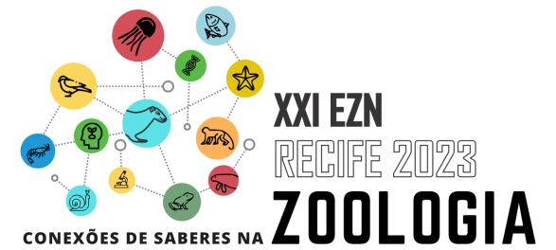

**ÁREA TEMÁTICA: INVERTEBRADOS TERRESTRES**

**SUBÁREA TEMÁTICA: COMPORTAMENTO**

**Registro de ninhada de *Rowlandius linsduarteae* (Schizomida: Hubbardiidae) em Mata Atlântica**

Camila C. Pereira1, Gabriel L. Celante 2,3, Adhan G. Carvalho 3,4, Benoit J. B. Jahyny 3,5, Geraldo J. B. Moura 4, André F. A. Lira 5

1 Universidade Federal Rural de Pernambuco (UFRPE), Dois Irmãos, Recife. E-mail: camiladocpereira@gmail.com; 2 Programa de Pós-graduação Ciências da Saúde e Biológicas (PPGCSB). E-mail: Gabriel_celante@hotmail.com; 3 Universidade Federal do Vale do São Francisco (UNIVASF), Petrolina, Pernambuco, Brasil; 4 E-mail: adhan.univasf@gmail.com; 5 E-mail: benoit.jahyny@univasf.edu.br; Universidade Federal Rural de Pernambuco (UFRPE), Recife, Pernambuco, Brazil. E-mail: geraldo.jbmoura@ufrpe.br ; Universidade Federal de Campina Grande, Campus Cuité, Cuité, Paraíba, Brazil. E-mail:andref.lira@gmail.com

**INTRODUÇÃO**

Os membros da ordem Schizomida Petrunkevitch, 1945 correspondem a um dos mais representativos grupos em números de espécies entre as ordens ‘menores’ de aracnídeos (Harvey 2007). Sendo atualmente distribuídos em duas famílias e cerca de 360 espécies encontrados principalmente na região Neotropical (Monjaraz-Ruedas et al., 2020). São animais de pequeno porte e hábito críptico, o que os torna um dos grupos com menor quantidade de informações biológicas (Oliveira and Ferreira 2014, Giribet and Moreno-González 2021). Por exemplo, o registro de ninhadas foi catalogado para menos de 5% das espécies conhecidas de Schizomida (Giribet e Moreno-González 2021). A falta de informações sobre o grupo é particularmente verdadeira no que concerne aos schizomidas brasileiros, onde várias espécies ainda estão sendo descritas, sugerindo uma baixa amostragem do grupo no país (Santos et al. 2008, Santos et al. 2013, Giupponi et al. 2016). Deste modo, visando contribuir para o preenchimento da lacuna de conhecimento sobre os schizomidas o presente trabalho fornece o registro de uma ninhada de *Rowlandius linsduarteae* Santos, Dias, Brescovit & Santos, 2008.

.

**MATERIAIS E MÉTODOS**

O registro foi realizado em 13 de maio de 2023 no Refúgio de Vida Silvestre Mata do Buraquinho (lat. -7,136, long. -34,863), em João Pessoa, Paraíba. A área corresponde a um fragmento de Floresta Atlântica com 517 hectares inseridos em uma matriz urbana. Os animais foram encontrados durante busca ativa diurna (08:00-12:00 h) e triagem de serrapilheira, coletados com auxílio de pinças entomológicas e acondicionados individualmente em eppendorfs contendo álcool 70%. A identificação do material ocorreu através da utilização de literatura pertinente (Santos et al. 2008, Santos et al. 2013, Giupponi et al. 2016) no Laboratório de Estudos Herpetológicos e Paleoherpetológicos da Universidade Federal Rural de Pernambuco.

**RESULTADOS E DISCUSSÃO**

No total foram coletados 11 schizomidas (6 fêmeas, 3 machos e 2 juvenis) pertencentes a espécie *Rowlandius linsduarteae*. Os animais foram encontrados em serrapilheira e troncos apodrecidos caídos no solo. Após a quebra de um tronco, foi encontrado no interior de uma cavidade uma fêmea de *R. linsduarteae* carregando cerca de 10 ovos na região ventral do seu opistossoma (Fig. 1). Após o registro fotográfico, a fêmea conseguiu fugir através de fissuras no tronco. O número de ovos registrados para *R. linsduarteae* parece ser similar a outras espécies do mesmo gênero como *Rowlandius pedrosoi* Giupponi & Villarreal, 2016 (9 ovos) e *Rowlandius toldo* Armas, 2002 (8-9 juvenis) (Armas 2002, Giupponi et al. 2016). Outro aspecto importante acerca do nosso registro é a utilização de uma câmara de criação por *R. linsduarteae*. A utilização de câmaras de criação foi descrita em ensaios de laboratório para *Rowlandius potiguar* Santos, Ferreira & Buzatto, 2013 (Oliveira e Ferreira 2014). O uso de câmaras de criação por fêmeas de *R. linsduarteae* provavelmente fornece proteção contra predadores para a sua prole.

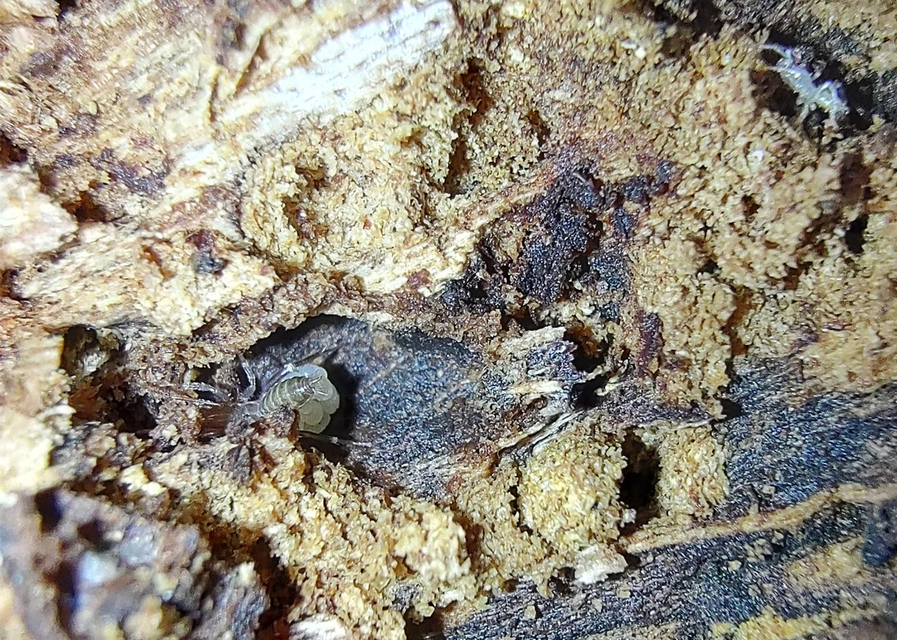

Figura 1. Fêmea de *Rowlandius linsduarteae* carregando ovos na região ventral do opistossoma encontrada no interior de um tronco em decomposição..

**CONCLUSÃO**

No presente estudo, reportamos uma fêmea do schizomida *R. linsduarteae* com cerca de 10 ovos aderidos ao seu opistossoma em uma câmara de criação no interior de um tronco apodrecido no solo. De acordo com Giribet e Moreno-González (2021) este tipo de observação é raro, sendo necessárias muitas horas de busca para ter chance de registrá-la. Deste modo, o nosso registro apesar de inicial, fornece informações importantes sobre a biologia de *R. linsduarteae*.

**REFERÊNCIAS**

Armas, L. F. et al. 2009. Nuevo *Rowlandius* Reddell & Cokendolpher, 1995 (Schizomida: Hubbardiidae) de la Sierra San Luis, Venezuela noroccidental. Papéis Avulsos de Zoologia, 49(28): 361–368.

Armas, L. F. et al. 2002. Nuevas especies de *Rowlandius* Reddell & Cokendolpher, 1995 (Schizomida: Hubbardiidae) de Cuba. *Revista Ibérica de Aracnología*, 6(31): 149–167.

Clouse, R. M. et al. 2017. First global molecular phylogeny and biogeographical analysis of two arachnid orders (Schizomida and Uropygi) supports a tropical Pangean origin and mid-Cretaceous diversification. Journal of Biogeography, 44(11): 2660-2672.

Giupponi, A. P. L. et al. 2016. *Rowlandius dumitrescoae* species group: new diagnosis, key and description of new cave-dwelling species from Brazil (Schizomida, Hubbardiidae). ZooKeys, 632: 13–34.

Giribet, G.; Moreno-gonzález, J. et al. 2023. Notes on brooding in the arachnid order Schizomida. Journal of Arachnology, [*s. l.*], 49(3):410–414.

Harvey, M. S. et al. 2007. The smaller arachnid orders: diversity, descriptions and distributions from Linnaeus to the present (1758 to 2007). Zootaxa, Nova Zelândia, 1668: 363–380

Monjaraz-Ruedas, R. et al. 2020. Integrative systematics untangles the evolutionary history of *Stenochrus* (Schizomida: Hubbardiidae), a neglected junkyard genus of North American short-tailed whipscorpions. Biological Journal of the Linnean Society, 130(3): 458–479

Oliveira, M. P. A.; Ferreira, R. L. et al. 2014. Aspects of the Behavior and Activity Rhythms of *Rowlandius potiguar* (Schizomida: Hubbardiidae). PLoS ONE,California, 9: 91913.

Santos, A. J. et al 2008. A new micro-whip scorpion species from Brazilian Amazonia (Arachnida: Schizomida: Hubbardiidae), with the description of a new synapomorphy for Uropygi. Journal of Arachnology, in press.

Santos, A. J. et al. 2013. Two New Cave-Dwelling Species of the Short-Tailed Whipscorpion Genus *Rowlandius* (Arachnida: Schizomida: Hubbardiidae) from Northeastern Brazil, with Comments on Male Dimorphism.PLoS ONE, 8(5): e63616.